**2020年新工科联盟-Xilinx暑期学校团队项目设计文档**

**设计文稿提交格式**

**(Project Paper Submission Template)**

|  |  |
| --- | --- |
| **作品名称** | A01电机控制 |
| **板卡型号** | SEA-S7 |
| **所在班级** | 东南大学电子学院A班 |
| **成员姓名、学号、学校** | 马睿楠 06017301 东南大学 |
| **Github链接** | https://github.com/RuinanMa/summer_school.git |

**第一部分**

设计概述 /Design Introduction

（1.请概括地描述一下你的设计，可包括本设计目的、学习到的知识点、应用方向或者设想的应用场景等；2. 经组内成员讨论后以表格的形式描述项目中各成员在项目中发挥的作用或者贡献百分比；3.作品的展示照片）

1. 设计描述

本次项目开发环节我选择的是A01电机控制题目，通过SEA板子产生不同占空比的PWM波驱动电机以不同的转速转动，通过编码器测得电机的转速，用arduino将编码器输出的脉冲信号进行处理，计算出转速，并通过arduino的串口监视器功能实时显示在电脑上。在这次的项目开发中我学到了很多知识点，包括电机PWM控制的原理，编码器的原理，以及arduino代码的编写语法以及中断相关的知识。

电机的PWM控制和测速在日常生活中有非常多的应用场景，电动机（Motor）是把电能转换成机械能的一种设备，直流电机是根据通电的导体在磁场中会受力的原理制成的。电动机应用遍及信息处理，汽车电器设备，工农业生产和日常生活的各个领域，如数控机床，自动化生产线，工业机器人，打印机，传真机等各种设备都离不开电动机，而驱动电机以不同转速转动并测得其转速则是电机各种应用的基础。

1. 成员贡献： 马睿楠 100%
2. 作品展示照片

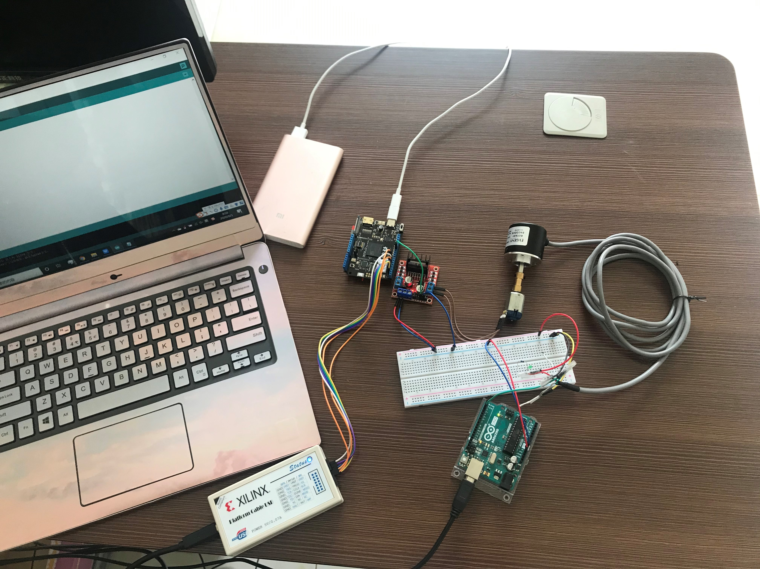

**第二部分**

系统组成及功能说明 /System Construction & Function Description

（请对作品的1. 计划实现及已实现的功能；2. 项目系统框图；3. 使用的技术方向做说明）

1. 计划实现及已实现的功能

计划实现：通过编写verilog代码让SEA板子的IO口产生一定频率和占空比的PWM波，通过L298N驱动模块驱动电机转动，将电机与编码器连接，编码器输出脉冲给arduino的具有外部中断功能的引脚，arduino计算单位时间的脉冲数，换算成电机的转速，并通过串口监视器实时显示在电脑上。

已经实现的功能：已经成功用SEA产生不同占空比的PWM波，也连接到了电机驱动模块用产生的PWM波驱动电机转动，写好了arduino计算转速相关的代码，arduino可以计算单位时间的脉冲个数。

存在的问题：我本次项目开发存在的问题是电机与编码器连接的问题，电机可以正常被PWM驱动，arduino那边也可以计算编码器输出的脉冲数，但是当我把电机和编码器连接起来的时候发现当电机的转速不够快的时候可能由于一些机械方面力学方面的原因电机没法通过联轴器带动编码器一起转动，而用5V供电的SEA板子输出的PWM就算占空比设置成最大，驱动电机旋转的速度也有限，所以电机和编码器连接的时候经常是编码器被带动着转几圈就不转了，编码器的速度也明显比电机慢很多，串口显示器的现象就是显示的转速明显低于电机的转速而且显示一会就变成0了。设想的解决方法可能是需要想办法对SEA输出的PWM波的电压进行放大以解决驱动能力不足的问题，或者换更好用的连接装置，或者通过力学公式推算出大概的电机转速。

1. 项目的系统框图

电机通过联轴器与编码器连接

Arduino计算出电机转速，并通过串口监视器显示出来

编码器将脉冲输出给arduino具有中断功能的引脚

PWM波输出到L298N驱动模块带动电机转动

SEA板子的IO口产生PWM波

1. 使用的技术方向
2. SEA产生PWM波

这部分借鉴了github上的PWM_demo，项目的源文件（design source）文件有两个，分别是Driver_PWM0.v文件和PWM_Demo.v文件，Driver_PWM0.v文件编写了产生PWM波的具体代码，顶层的PWM_Demo.v文件对Driver_PWM0.v进行调用，输入了PWM波的具体频率和占空比，从而产生了PWM波，之后编写了仿真文件和约束文件的代码，进行仿真之后下载到板子上。

1. PWM输出给L298N驱动模块带动电机转动

L298N是专用驱动集成电路，集成了H桥电路，一方面可以提供驱动力（因为电机属于大功率器件，而SEA的IO接口输出的电流比较有限），一方面可以控制电机的转向。

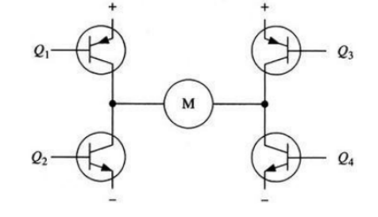

图中H桥电路的三极管起到了对电流的放大作用，而控制转向主要是通过控制Q1-Q4的通断来进行，假设Q14导通电机正转，那么Q23导通电机就是反转

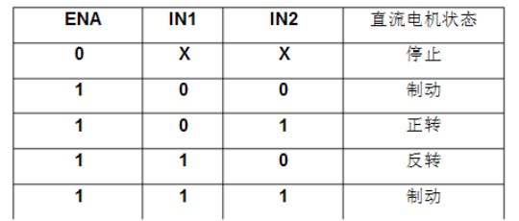

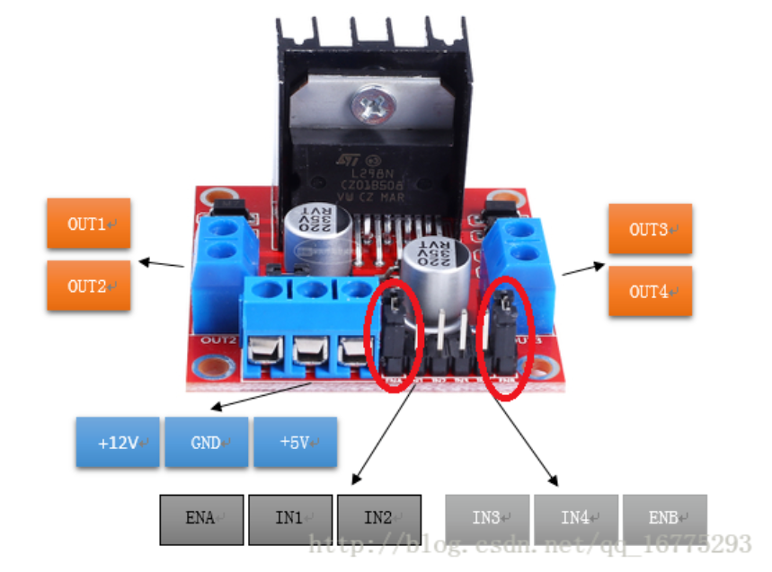

在驱动模块上通过对IN1-4引脚输入1或0来控制，而本次实验因为是PWM驱动，所以我采用的是ENB使能端为1，IN4接0，而IN3接PWM波，OUT3,OUT4接电机，从而实现了用PWM控制电机转速，因为通过编码器测速效果不佳，为了更直观的查看实验效果，我将电机接了一个小风扇用来测试PWM波控制电机转速的实验成果，可以看到SEA输出的PWM波输入给驱动模块确实带动电机转起来了，而且改变转空比电机的转速有改变。

3）电机通过联轴器与编码器连接

在网上购买了2mm-6mm的联轴器将电机与编码器连接起来

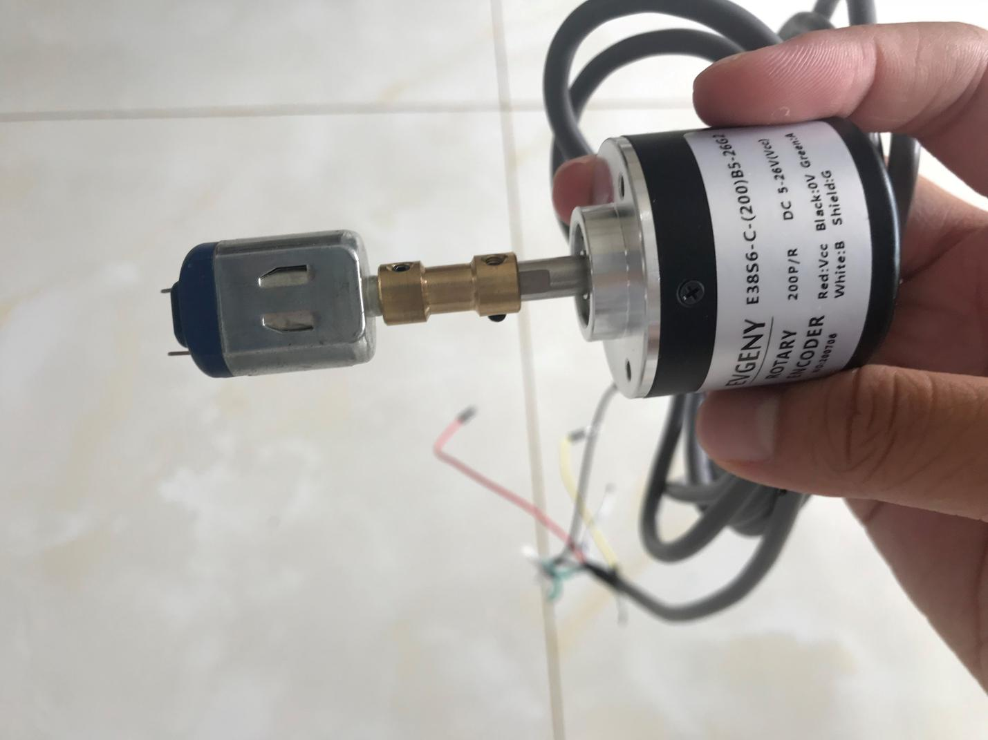

1. 编码器将脉冲输出给arduino具有中断功能的引脚

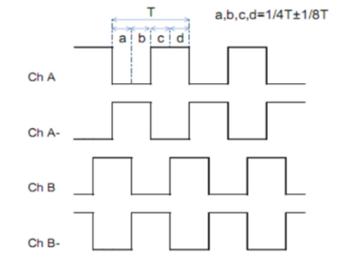

旋转编码器是一种光电式旋转测量装置，它将被测的角位移直接转换成数字信号（高速脉冲信号）并且可通过比较A相在前还是B相在前,判别编码器的正转与反转。我在项目开发中将编码器的电源地线和屏蔽线接好，将输出A相接入arduino的有中断功能的引脚，上网查阅资料得知arduino的2号引脚是外部中断0，所以将编码器的A相输出接arduino的引脚2。

4）arduino测速并在串口监视器上显示

Arduino的代码

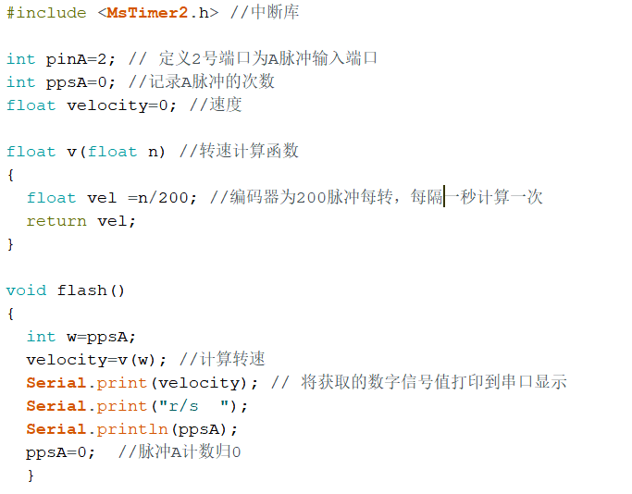

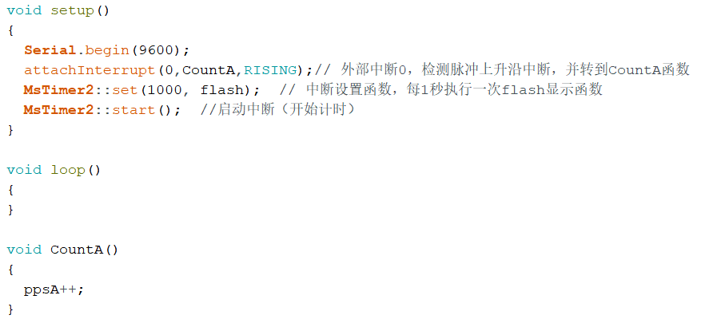

首先调用arduino的MsTimer2库，MsTimer2库有三个重要的函数分别是：

1.设定时间与要执行的函数的MsTimer2: : set( some_ms, your_function);

2.启动中断的MsTimer2: : start();

3.必要时可停止中断的MsTimer2: : stop();

程序中首先定义了脉冲的输入端口，以及一些变量，之后定义了计算转速的函数，由于编码器是200脉冲每圈，又因为中断是每隔一秒计算一次速度，所以直接对脉冲数除以200，在setup里面，调用了attachInterrupt函数，外部中断0（2号引脚）每检测到一次上升沿，就调用一次计数函数，脉冲数加一，又调用MsTimer2里面的函数，每隔一秒显示一次当前的转速。用SEA模拟编码器产生一定频率的方波来测试arduino代码的测量效果发现arduino可以正确对脉冲进行计数。

**第三部分**

完成情况及性能参数 /Final Design & Performance Parameters

（作品已实现的功能及性能指标）

1.VIVADO产生PWM波的仿真的截图

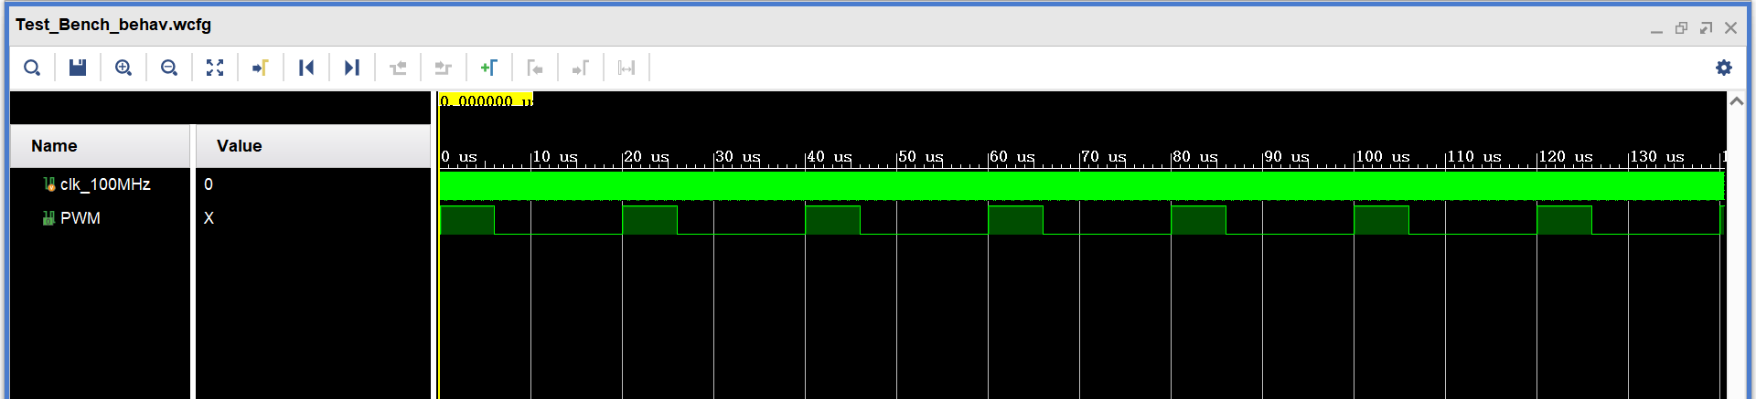

这里是产生了周期20us,占空比30%的PWM波

2.PWM波驱动电机转动带动小风扇转动

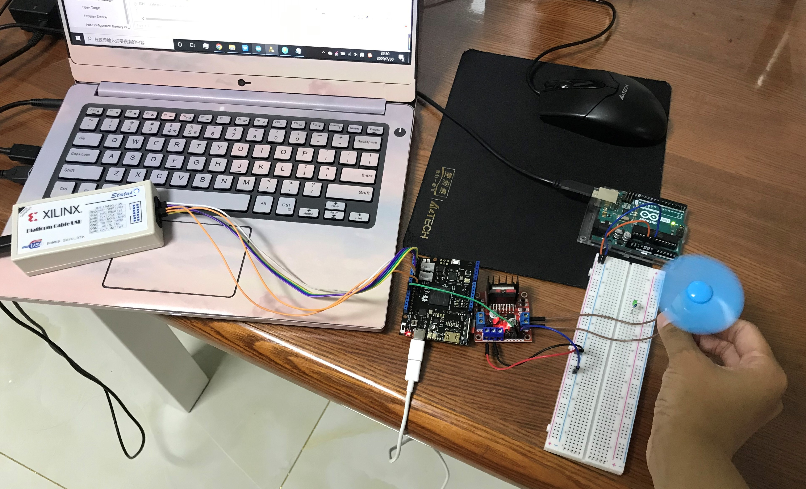

3.用SEA模拟编码器产生一定频率的方波来测试arduino代码

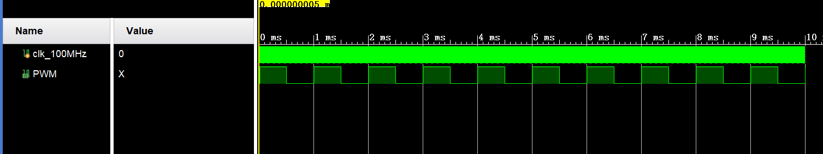

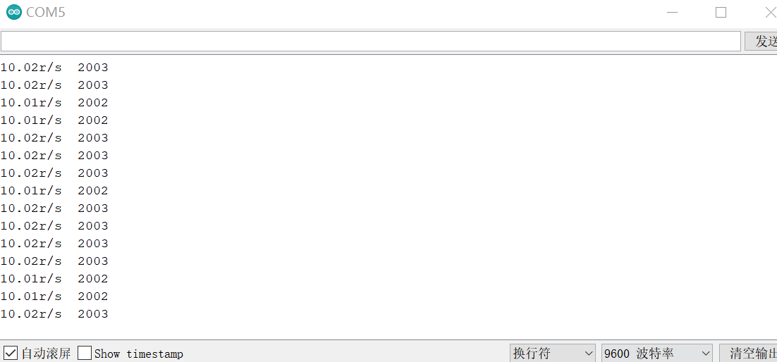

Arduino的串口显示器左边的一列显示的是转速，右边一列显示的是一秒的脉冲数

1. 实际将电机与编码器连接并通过串口监视器测转速



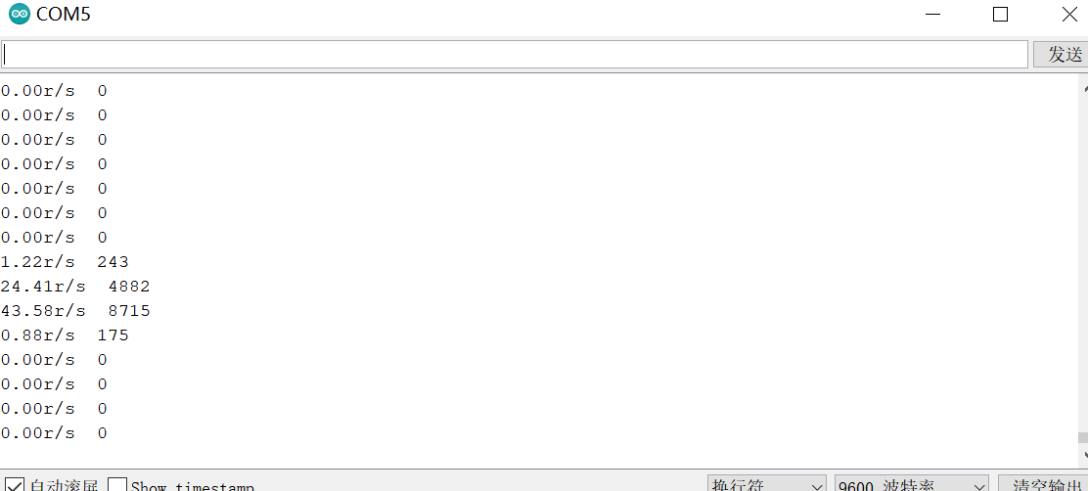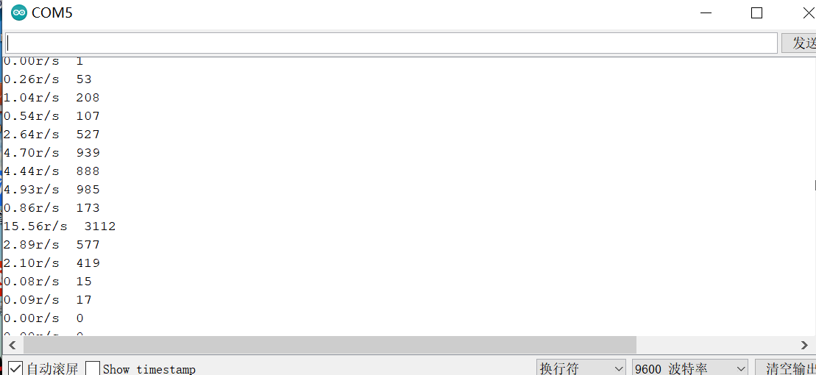

由于连接装置的问题，编码器没法连续旋转，且速度较电机的速度明显小了不少。

**第四部分**

总结 /Conclusions

（谈一谈完成暑期学校课程后的收获与感想。请每位组员分开写。）

06017301 马睿楠

这次暑期学校真的给我带来了很多收获，这是我第一次自己从无到有完成一个项目，虽然还有很多不完善的地方，虽然与其他人的还有很大差距，但是我真正觉得自己学到了一些东西，这也与老师在开营仪式上讲的大家对暑期学校的期待是一致的，从一开始什么都不清楚开始一点一点查资料，一点一点去了解新东西，有种拨开云雾的感觉，感觉自己在一点一点获得进展，中间也有很多波折，很多困难需要克服，尤其这次疫情在家，好多东西都要快递（邮顺丰多花了不少钱(〒▽〒）），也会很焦虑，担心自己完成不好，也出现了很多问题，但是还是想办法查资料解决了，真正去自己主动地参与和学习，收获了非常多的东西。